
FICHA DE AVALIAÇÃO SUMATIVA 1
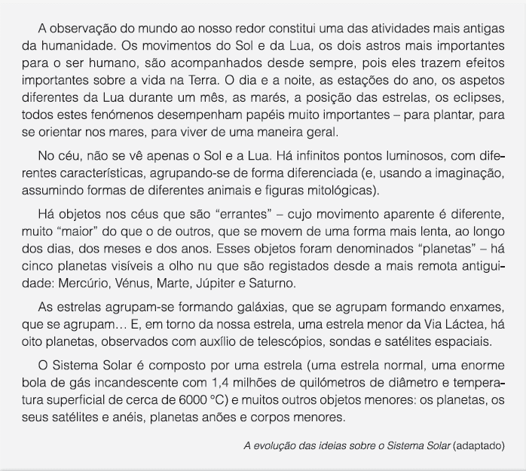
Grupo I
©AREAL EDITORES

- Seleciona a alternativa que preenche os espaços na frase seguinte, de modo a obteres uma afirmação correta.

No Sistema Solar, é a estrela menor de que é a Via Láctea.

□ (A) a Lua (…) uma galáxia

□ (B) o Sol (…) uma constelação

□ (C) a Terra (…) uma galáxia

□ (D) o Sol (…) uma galáxia
Seleciona a alternativa que preenche os espaços na frase seguinte, de modo a obteres uma afirmação correta.

A Lua é considerada que condiciona .

□ (A) um planeta principal (…) as marés, na Terra

□ (B) um satélite natural (…) as marés, na Terra

□ (C) um planeta secundário (…) o dia e a noite, na Terra

□ (D) um planeta principal (…) as estações do ano, na Terra

- Menciona um exemplo de um corpo menor.

- O Sol é considerado a fonte de energia que permite a existência de Vida na Terra.

Transcreve uma frase do texto que ilustre as características do Sol responsáveis por esta afirmação.

Grupo II
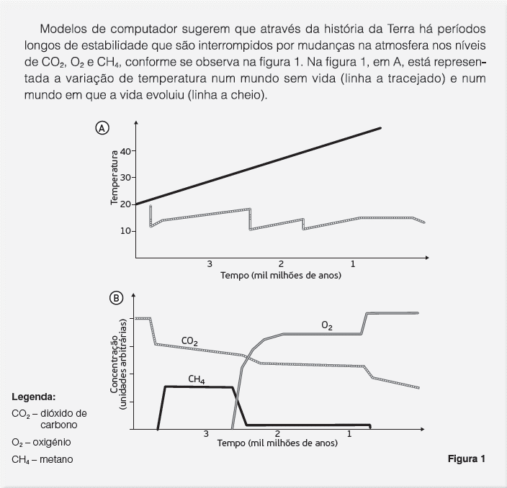

- Indica como tem evoluído, ao longo do tempo geológico, a concentração de:
©AREAL EDITORES
1.1. CO2; 1.2. O2; 1.3. CH4.
- Seleciona a alternativa que preenche os espaços na frase seguinte, de modo a obteres uma afirmação correta.

O aumento acentuado de O2, por volta dos mil milhões de anos, deverá ter sido resultante da atividade .

□ (A) 2 (…) respiratória das bactérias

□ (B) 2,7 (…) fotossintética de bactérias terrestres

□ (C) 2,7 (…) fotossintética de bactérias existentes nos oceanos

□ (D) 1 (…) respiratória dos animais

- Utilizando os dados da figura 1, comenta a seguinte afirmação:

“As variações de temperatura, ao longo do tempo geológico, estão relacionadas com a evolução da vida.”

- Explica de que forma a existência do oxigénio na atmosfera da Terra foi responsável pelo aparecimento das primeiras formas de vida terrestre.

Grupo III

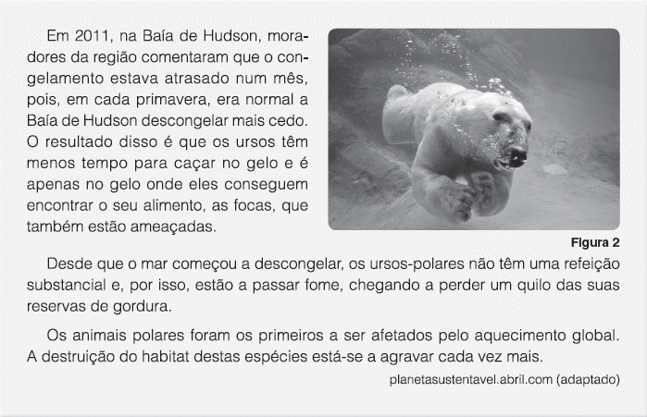
- Lê, com atenção, a seguinte notícia.

  - A notícia refere um exemplo negativo do efeito de estufa sobre os seres vivos; no entanto, a vida na Terra não existiria, sem o efeito de estufa.

Justifica esta afirmação.
A Baía de Hudson constitui um sistema aberto.

Faz corresponder cada um dos subsistemas, expressos na coluna I, à respetiva afirmação que consta da coluna II.
Escreve, na folha de respostas, as letras e os números correspondentes. Utiliza cada letra e cada número apenas uma vez.

COLUNA I | COLUNA II
- Geosfera  - Hidrosfera  - Atmosfera  - Biosfera | - Engloba toda a água existente na Terra.  - É o componente terrestre que corresponde à camada de gases que envolve a Terra.  - Compreende todo o material sólido da superfície e interior da Terra.  - Abrange todos os seres vivos que habitam a Terra.

  - Utilizando os dados fornecidos sobre a Baía de Hudson, dá um exemplo da ação:

    - da atmosfera sobre a hidrosfera;

    - da hidrosfera sobre a biosfera.

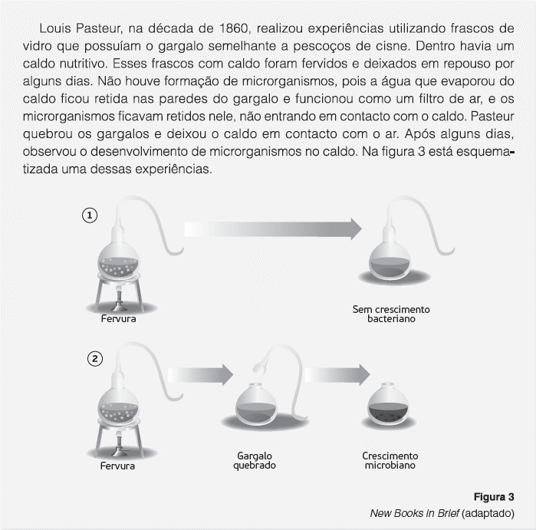
- A origem da vida tem sido um problema complexo para os cientistas. Foram surgindo ao longo do tempo várias teorias sobre o assunto.

2.1. Seleciona a única opção que permite obter uma afirmação correta.
©AREAL EDITORES
Com estas experiências, Pasteur pretendeu contrariar a teoria da…
□ (A) sopa primitiva. □ (C) panspermia.
□ (B) geração espontânea. □ (D) evolução química.
2.2. Refere qual a origem dos microrganismos que se desenvolveram no caldo, depois de terem sido quebrados os gargalos.

2.3. Refere a que conclusões chegou Pasteur com a realização destas experiências.

Grupo IV

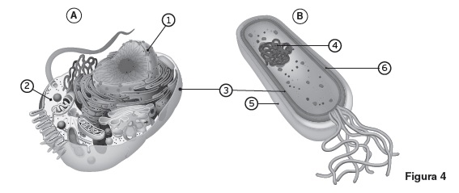
Apesar da imensa biodiversidade, os seres vivos apresentam uma unidade básica comum.
- Identifica as células representadas pelos esquemas A e B.

- Faz a legenda dos números da figura 4.

- Seleciona a alternativa que preenche os espaços na frase seguinte, de modo a obteres uma afirmação correta.

As células eucarióticas diferem das procarióticas por apresentarem e .

□ (A) núcleo (…) ribossomas

□ (B) núcleo (…) membrana celular

□ (C) parede celular (…) cloroplastos

□ (D) núcleo (…) organelos citoplasmáticos

- As afirmações que se seguem dizem respeito aos esquemas A e B. Seleciona a alternativa que classifica corretamente as afirmações.
1 – As plantas são multicelulares e apresentam células como a representada pela letra A.
2 – Os animais são multicelulares e apresentam células como a representada pela letra A.
3 – No esquema B, o material genético está individualizado por um invólucro nuclear.
□ (A) 3 é verdadeira; 1 e 2 são falsas.
□ (B) 1 e 2 são verdadeiras; 3 é falsa.
□ (C) 2 é verdadeira; 1 e 3 são falsas.
□ (D) 2 e 3 são verdadeiras; 1 é falsa.
FICHA DE AVALIAÇÃO SUMATIVA 2
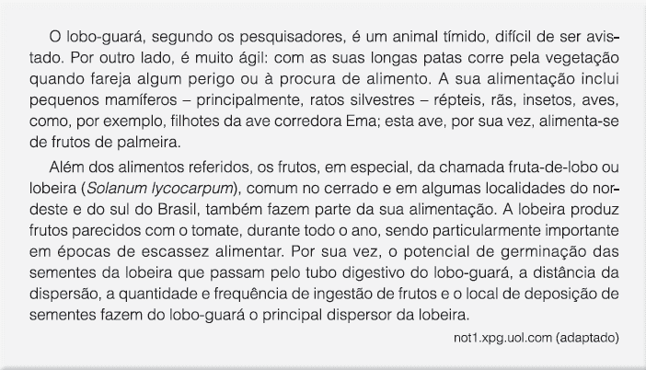
Grupo I
O lobo-guará faz parte da hierarquia na biosfera conforme se observa na figura 1.
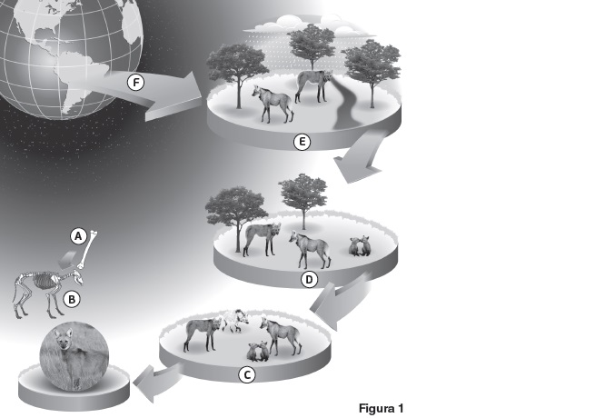

- Faz a legenda da figura 1 (A a F).

- Faz corresponder a cada uma das afirmações de A a E, o nível de organização biológica respetivo, indicado na chave.

Afirmações

A – As plantas da espécie Solanum lycocarpum, na zona do cerrado, são utilizadas pelos lobos-guará.
B – São as aves do género Ema que originam entre si descendência fértil.
C – É a unidade básica estrutural dos lobos-guará do cerrado.
D – Os seres que habitam o cerrado interagem entre eles e com o meio.
E – São os seres vivos que habitam na zona do cerrado.

Chave

- – Ecossitema
- – Célula
- – Espécie
- – Comunidade
- – Organismo
- – Tecido
- – População
- – Órgão

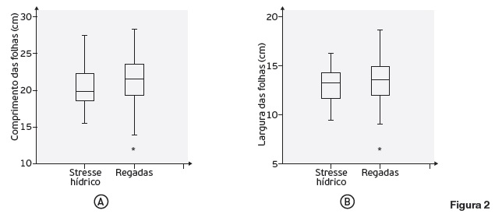
- Foram feitos estudos com a lobeira (Solanum lycocarpum), sendo um dos objetivos verificar a sua resposta ao stresse hídrico (baixa disponibilidade em água). Esses estudos foram realizados num jardim experimental em Uberlândia, Brasil, entre novembro de 2007 e fevereiro de 2009. As plantas, que não foram submetidas ao tratamento de stresse hídrico, receberam água todos os dias, enquanto as plantas submetidas ao stresse hídrico recebiam água suficiente apenas para a sua manutenção. Na figura 2, estão representados os valores de comprimento (A) e de largura (B), em centímetros, das folhas de Solanum lycocarpum, produzidos após os tratamentos hídricos.
  - Seleciona a alternativa que preenche os espaços na frase seguinte, de modo a obteres uma afirmação correta.

As folhas da lobeira de comprimento e de largura, em situação de ___________
©AREAL EDITORES
□ (A) diminuíram (…) stresse hídrico □ (C) aumentaram (…) stresse hídrico
□ (B) diminuíram (…) rega diária □ (D) mantiveram os valores (…) rega diária
O menor tamanho das folhas constitui uma estratégia adaptativa nessas plantas. Explica por que é considerada uma estratégia adaptativa esse menor tamanho das folhas.
©AREAL EDITORES

  - Seleciona a única opção que permite obter uma afirmação correta.

O tamanho das folhas de Solanum lycocarpum constitui uma adaptação ao fator abiótico…

□ (A) temperatura.

□ (B) luz.

□ (C) água.

□ (D) vento.

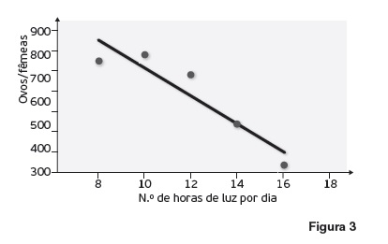
- Observa o gráfico da figura 3 que traduz os resultados obtidos com fêmeas da espécie Chrysoperla externa inseto e que relaciona o número médio de ovos por fêmea com o número de horas de luz por dia, durante um período de 72 horas.
  - Indica qual o fator abiótico que condiciona a postura nesta espécie.

  - Seleciona a alternativa que preenche os espaços na frase seguinte, de modo a obteres uma afirmação correta.

O número de ovos produzido é quando o número de horas de luz por dia
.

□ (A) maior (…) é maior

□ (B) menor (…) é maior

□ (C) maior (…) não se altera

□ (D) menor (…) é menor

  - Seleciona a única opção que permite obter uma afirmação correta.

O número de horas de luz por dia corresponde a…

□ (A) estivação.

□ (B) hibernação.

□ (C) fotoperíodo.

□ (D) fotossíntese.

  - Refere um exemplo da ação deste fator abiótico sobre as plantas.

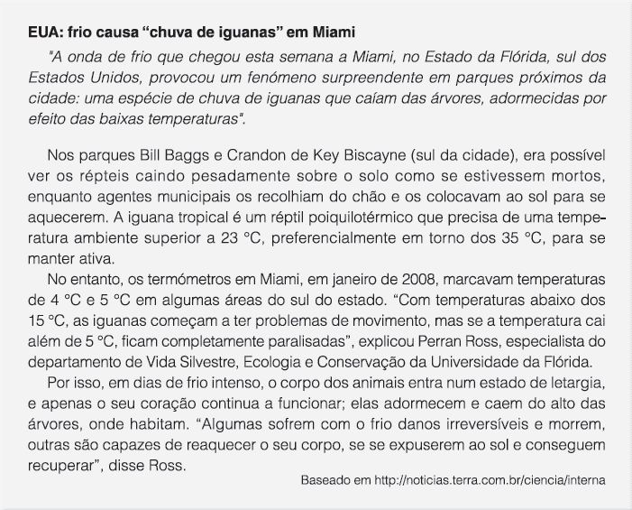
Grupo II
- Diversos jornais noticiaram um facto muito estranho que ocorreu em janeiro de 2008 nos EUA.

  - Menciona qual o fator abiótico que influencia o comportamento das iguanas.

  - Seleciona a única opção que permite obter uma afirmação correta.

A iguana é considerada um animal poiquilotérmico porque…

□ (A) a sua temperatura corporal varia com a temperatura do meio ambiente.

□ (B) mantém a sua temperatura corporal, qualquer que seja a temperatura do meio ambiente.

□ (C) estiva.

□ (D) reaquece o seu corpo, quando exposta ao Sol.

  - Elabora uma explicação para “a chuva de iguanas”.

  - Seleciona a alternativa que preenche os espaços na frase seguinte, de modo a obteres uma afirmação correta.

Quando a temperatura ambiente consideravelmente, muitos animais a sua atividade, _____________.

□ (A) baixa (…) aumentam (…) estivando

□ (B) aumenta (…) reduzem (…) hibernando

□ (C) diminui (…) reduzem (…) hibernando
©AREAL EDITORES
□(D) aumenta (…) aumentam (…) estivando

  - Refere uma adaptação das plantas ao fator considerado em 1.1.

Grupo III

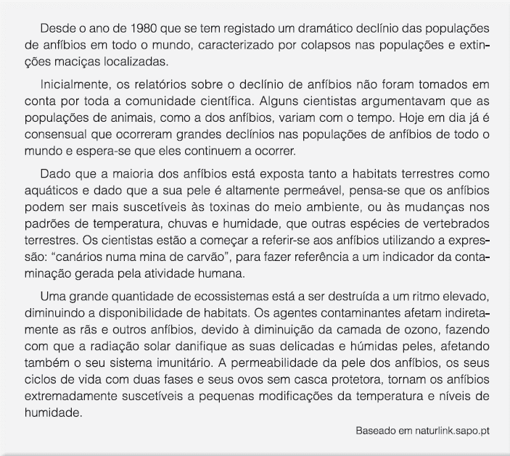
- Lê a informação seguinte.
©AREAL EDITORES

  - Justifica a utilização da expressão “canários numa mina de carvão” por alguns cientistas.

  - Refere a característica dos anfíbios que os torna suscetíveis às alterações do ambiente.

  - Relaciona o declínio das populações de anfíbios com as alterações do meio.

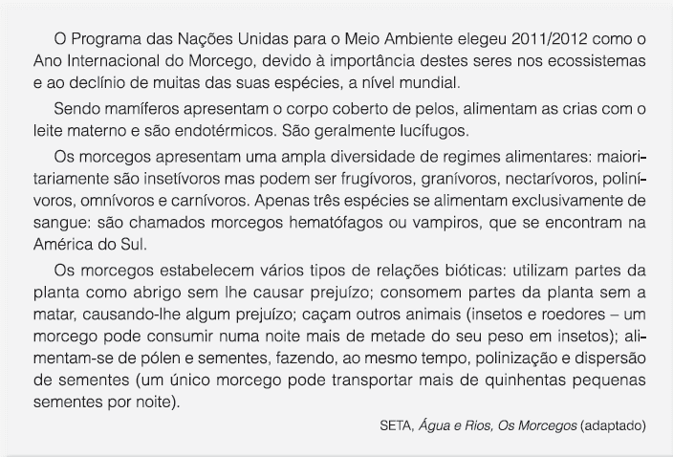
Grupo I
FICHA DE AVALIAÇÃO SUMATIVA 3
- Seleciona a única opção que permite obter uma afirmação correta.

Os morcegos são considerados animais endotérmicos, porque…

□ (A) variam a sua temperatura corporal de acordo com a temperatura ambiental.

□ (B) dependem de uma fonte de calor externa para manter a sua temperatura corporal.

□ (C) realizam as suas atividades durante a noite.

□ (D) regulam a sua temperatura corporal através da produção de calor interno.

- Seleciona a alternativa que preenche os espaços na frase seguinte, de modo a obteres uma afirmação correta.

Os animais que são designados .

□ (A) não suportam a luz (…) lucífugos

□ (B) são atraídos pela humidade (…) lucífilos

□ (C) não suportam a luz (…) lucífilos
□ (D) são atraídos pela humidade (…) lucífugos

- As relações bióticas referidas no texto são relações interespecíficas.

Justifica esta afirmação.

- Faz corresponder a cada um das afirmações da coluna I, o respetivo termo da coluna II. As afirmações referem-se a relações bióticas que os morcegos estabelecem.

Escreve, na folha de respostas, as letras e os números correspondentes. Utiliza cada letra e cada número apenas uma vez.

COLUNA I | COLUNA II
- Utilizam partes da planta como abrigo sem lhe causar prejuízo.  - Consomem partes da planta.  - Caçam outros animais.  - Alimentam-se de pólen e sementes, fazendo, ao mesmo tempo, polinização e dispersão de sementes. | - Predação  - Mutualismo  - Comensalismo  - Herbivorismo

- Utilizando a simbologia (+; 0; –), caracteriza as interações estabelecidas na questão 4.

- Se os morcegos desaparecerem, resultam desequilíbrios ambientais graves.
Utilizando dados do texto, justifica esta afirmação.

Grupo II

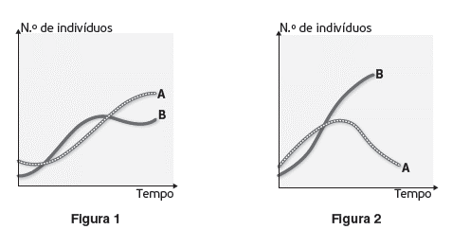
- As figuras 1 e 2 mostram curvas de crescimento de duas espécies de protozoários (seres vivos unicelulares), A e B. Na figura 1, as espécies foram cultivadas em tubos de ensaio distintos e, na figura 2, foram cultivadas juntas, num mesmo tubo de ensaio.
Seleciona a única opção que permite obter uma afirmação correta.

Considerando que as condições do meio foram as mesmas em todos os casos, a explicação mais plausível para os resultados mostrados, é…

□ (A) a espécie A é predadora de B.

□ (B) a espécie B compete com a A.

□ (C) a espécie A parasita a B.
©AREAL EDITORES

□ (D) a espécie B é comensal de A.

- Cientistas estudavam a variação do número de indivíduos das espécies de peixes A e B numa lagoa estável. Num determinado momento (indicado pela seta), foi introduzida acidentalmente a espécie C. Os pesquisadores continuaram a acompanhar o número de indivíduos das três espécies (A, B e C) e apresentaram os resultados na figura 3.
©AREAL EDITORES
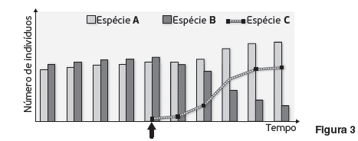
  - Indica quais as relações bióticas que podem explicar a variação do número de indivíduos das espécies A e B, a partir da introdução da espécie C.

  - Justifica a resposta à questão 2.1.

  - Os pesquisadores também observaram que, uma espécie de ave que visitava a lagoa diariamente para se alimentar, não foi mais avistada algum tempo depois da introdução da espécie C. Explica o que pode ter provocado esse facto.

Grupo III
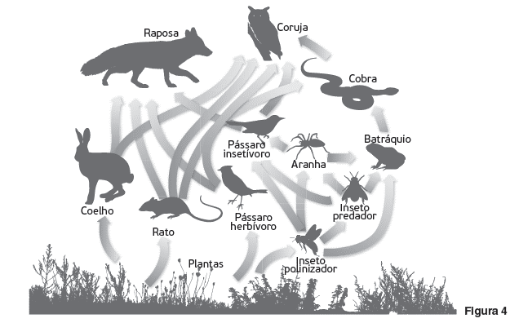
A figura 4 representa uma teia alimentar.
- As afirmações que se seguem dizem respeito à teia alimentar da figura 4.
Seleciona a alternativa que as avalia corretamente.
- Os ratos são consumidores primários.
- Nesta teia, não estão representados os decompositores.
- Os insetos polinizadores são os produtores.
□ (A) 3 é verdadeira; 1 e 2 são falsas. □ (C) 2 é verdadeira; 1 e 3 são falsas.

□ (B) 1 e 2 são verdadeiras; 3 é falsa. □ (D) 1 e 3 são verdadeiras; 2 é falsa.

- Refere dois seres que ocupem níveis tróficos diferentes.

- Transcreve duas cadeias alimentares, a partir da teia representada.

- Comenta a afirmação:

“Sem produtores seria impossível a existência de outras formas de vida.”

- Seleciona a alternativa que preenche os espaços na frase seguinte, de modo a obteres uma afirmação correta.

Os são seres vivos capazes de fabricar matéria orgânica a partir de matéria inorgânica; são também designados .

□ (A) consumidores (…) heterotróficos

□ (B) produtores (…) heterotróficos

□ (C) produtores (…) autotróficos

□ (D) consumidores (…) autotróficos

- Seleciona a alternativa que completa corretamente a frase seguinte:

Os decompositores são importantes nas cadeias tróficas porque…

□ (A) transformam matéria inorgânica em inorgânica.

□ (B) transformam matéria orgânica em inorgânica.

□ (C) transformam matéria orgânica em orgânica.

□ (D) transformam matéria inorgânica em orgânica.

- Refere a importância dos decompositores para os produtores.

Grupo I
FICHA DE AVALIAÇÃO SUMATIVA 4

FICHA DE AVALIAÇÃO SUMATIVA 4
©AREAL EDITORES

Numa cadeia trófica, à medida que se passa de nível trófico para nível trófico, a quantidade de energia disponível diminui.

- Indica dois processos que sejam responsáveis por essa diminuição.

- A diminuição de energia, de um nível trófico para outro, tem consequências nas cadeias tróficas. Refere-as.

- Seleciona a alternativa que preenche os espaços na frase seguinte, de modo a obteres uma afirmação correta.

O fluxo de energia num ecossistema é porque a energia utilizada .

□ (A) unidirecional (…) não é reaproveitada pelos seres vivos

□ (B) cíclico (…) é constantemente reciclada

□ (C) unidirecional (…) é constantemente reciclada

□ (D) cíclico (…) não é reaproveitada pelos seres vivos

- O esquema da figura 1 representa o fluxo de energia num ecossistema, considerando os vários níveis tróficos e a presença de decompositores.
As afirmações que se seguem dizem respeito ao significado das setas do esquema da figura 1.
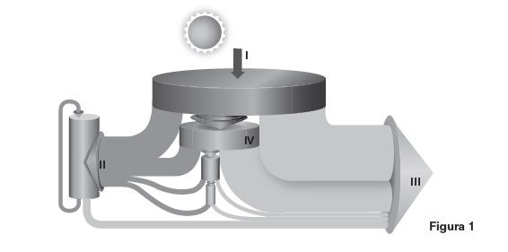
Seleciona a alternativa que as avalia corretamente.

- – Em I, está representada a energia luminosa a ser transformada em energia química.

- – Em II, está representada a quantidade de energia disponível para os decompositores.

- – Em III, está representada a energia calorífica a ser convertida em energia química.
©AREAL EDITORES

- – Em IV, está representada a energia da biomassa de herbívoros disponível para os carnívoros.

□ (A) 3 e 4 são verdadeiras; 1 e 2 são falsas.

□ (B) 1, 2 e 3 são verdadeiras; 4 é falsa.

□ (C) 2 e 4 são verdadeiras; 1 e 3 são falsas.

□ (D) 1, 2 e 4 são verdadeiras; 3 é falsa.

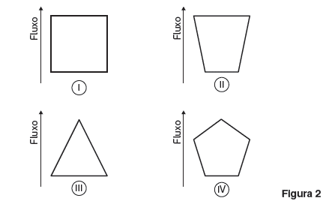
- Nos ecossistemas, o fluxo de energia dos produtores para os consumidores pode ser representado por um dos diagramas da figura 2.

Seleciona a única opção que permite obter uma afirmação correta.

De entre os diagramas da figura 2, o que melhor representa o fluxo de energia na cadeia trófica é o…

□ (A) I. □ (B) II. □ (C) III. □ (D) IV.

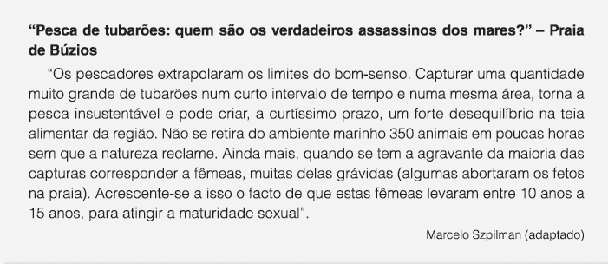
- Lê, atentamente, o seguinte texto.

  - Refere de que modo a pesca de tubarões poderá causar prejuízo para os:

6.1.1. pescadores;
6.1.2. tubarões.
©AREAL EDITORES

6.2. Explica de que modo a pesca dos tubarões pode criar um desequilíbrio na teia alimentar a que pertencem.

Grupo II

Num ecossistema, além da transferência de energia, há também transferência de matéria entre os seres vivos e entre estes e o meio ambiente.
©AREAL EDITORES

- Seleciona a alternativa que preenche os espaços na frase seguinte, de modo a obteres uma afirmação correta.

Os diversos elementos constituintes da matéria que estão presentes na Natureza, como, por exemplo, , circulam através de .

□ (A) o oxigénio (…) ciclos energéticos

□ (B) o carbono (…) ciclos biológicos

□ (C) o nitrogénio (…) ciclos biogeoquímicos

□ (C) o carbono (…) ciclos energéticos

- Lê, atentamente, o texto seguinte.
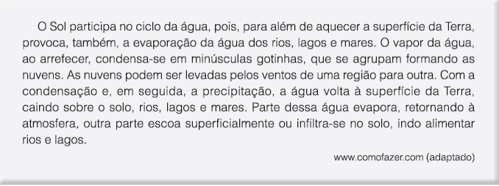

As afirmações que se seguem dizem respeito ao ciclo da água. Seleciona a alternativa que as avalia corretamente.
- – A evaporação é maior nos continentes, uma vez que o aquecimento ali é maior do que nos oceanos.

- – A vegetação participa do ciclo da água através da evapotranspiração.

- – O ciclo da água condiciona processos que ocorrem na geosfera, na atmosfera e na biosfera.

- – O ciclo da água é passível de sofrer interferência humana, podendo apresentar desequilíbrios.

□ (A) 3 e 4 são verdadeiras; 1 e 2 são falsas.

□ (B) 2, 3 e 4 são verdadeiras; 1 é falsa.

□ (C) 2 e 4 são verdadeiras; 1 e 3 são falsas.

□ (D) 1, 2 e 4 são verdadeiras; 3 é falsa.

- Faz corresponder a cada um das afirmações da coluna I, o respetivo termo da coluna II. As afirmações referem-se ao ciclo da água.

Escreve, na folha de respostas, as letras e os números correspondentes. Utiliza cada letra e cada número apenas uma vez.

COLUNA I | COLUNA II
- Transformação da matéria, do estado gasoso para o estado líquido, por arrefecimento.  - Passagem de um material do estado líquido para o estado gasoso.  - Perda de água pelas plantas, sob a forma de vapor.  - A água condensada na atmosfera atinge a superfície terrestre.  - Fluxo de água que ocorre quando o solo se encontra saturado de humidade. | - Escorrência superficial  - Precipitação  - Evaporação  - Evapotranspiração  - Condensação

- A figura 3 representa um determinado ciclo biogeoquímico.
Neste ciclo, o elemento químico é o principal constituinte de tudo que é orgânico.
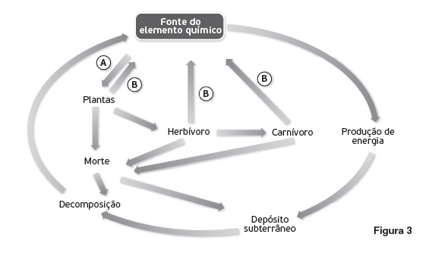
o elemento

Seleciona a alternativa que preenche os espaços na frase seguinte, de modo a obteres uma afirmação correta.

A figura 3 representa o ciclo e as setas A e B representam, respetivamente,
e .

□ (A) do oxigénio (…) o ganho energético (…) a perda de energia

□ (B) da água (…) a precipitação (…) a evapotranspiração

□ (C) do nitrogénio (…) a fixação (…) o retorno de nitrogénio à fonte

□ (D) do carbono (…) a fotossíntese (…) a respiração
©AREAL EDITORES

- A figura 4 mostra a raiz de uma planta com nódulos onde existem bactérias da espécie
Rhizobium japonicum.

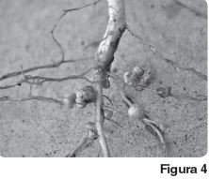
  - Seleciona a alternativa que preenche os espaços na frase seguinte, de modo a obteres uma afirmação correta.

Os nódulos formados nas raízes da planta resultam da colonização destas por bactérias ____________________, sendo as raízes boas armazenadoras de .

□ (A) fixadoras de nitrogénio (…) proteínas

□ (B) que devolvem o nitrigénio à fonte (…) amido

□ (C) que fabricam componentes simples de nitrogénio (…) açúcares

□ (D) fixadoras de nitrogénio (…) lípidos

  - A relação é considerada um exemplo de simbiose.
Justifica esta afirmação.

- A ação humana interfere nos ciclos de matéria, afetando os ecossistemas. Um exemplo dessa interferência é a queima de combustíveis fósseis pelos meios de transporte nos grandes centros urbanos. Esta atividade antrópica parece estar também associada à intensificação do efeito de estufa.

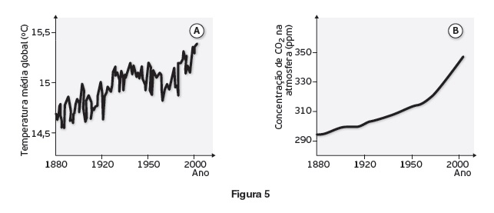
  - Indica o ciclo biogeoquímico que é principalmente afetado pela utilização de combustíveis fósseis.

  - Refere a relação existente entre a variação da temperatura e a concentração de CO2.

  - Explica a razão da intensificação do efeito de estufa.

FICHA DE AVALIAÇÃO SUMATIVA 5

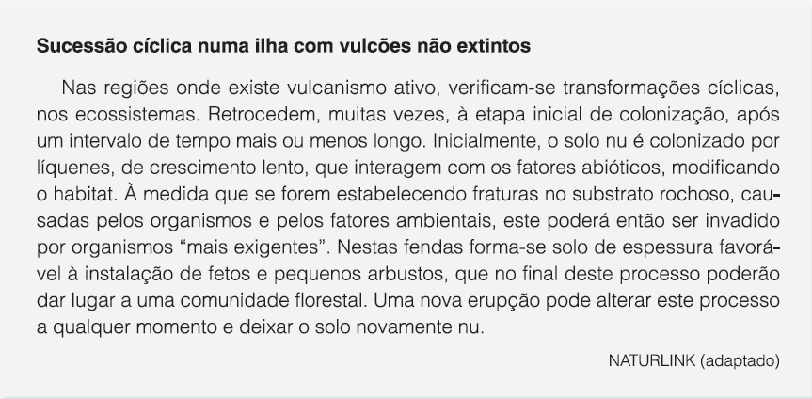
Grupo I

- No texto está descrita uma sucessão ecológica.

Define sucessão ecológica.

- Indica do texto, qual(ais):

  - a(s) comunidade(s) pioneira(s);

  - a(s) comunidade(s) intermédia(s);

  - a(s) comunidade(s) clímax.

- Formula uma hipótese para o aparecimento dos primeiros seres num solo nu.

- Menciona as características de uma comunidade clímax.

- Seleciona a alternativa que preenche os espaços na frase seguinte, de modo a obteres uma afirmação correta.

O texto descreve uma sucessão , pois na ilha.

□ (A) secundária (…) inicialmente existia solo nu

□ (B) secundária (…) verificam-se transformações cíclicas

□ (C) primária (…) inicialmente existia solo nu
□ (D) primária (…) verificam-se transformações cíclicas
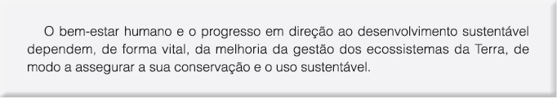
Grupo II
- Seleciona a alternativa que preenche os espaços na frase seguinte, de modo a obteres uma afirmação correta.

Um ecossistema é formado por , e .

□ (A) uma espécie de plantas (…) uma comunidade biótica (…) a interação entre os dois

□ (B) uma população (…) o ambiente físico que a rodeia (…) a interação entre os dois

□ (C) fatores abióticos (…) o ambiente físico que o rodeia (…) a interação entre os dois

□ (D) uma comunidade biótica (…) o ambiente físico que a rodeia (…) a interação entre os dois

- Define desenvolvimento sustentável.

- Os ecossistemas fornecem uma variedade de benefícios para as pessoas, incluindo serviços de produção, de regulação, culturais e de suporte.

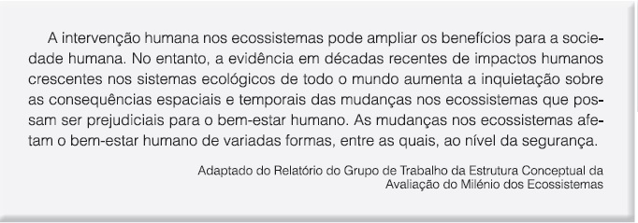
Lê, com atenção, o seguinte texto.
  - Seleciona a alternativa que preenche os espaços nas frases seguintes, de modo a obteres afirmações corretas.

Os bens que se obtêm dos ecossistemas constituem os serviços ; os benefícios não materiais que as pessoas obtêm dos ecossistemas constituem os serviços_________________

□ (A) de regulação (…) culturais □ (C) de produção (…) culturais

□ (B) de produção (…) de suporte □ (D) de suporte (…) de regulação

  - Faz corresponder a cada uma das letras da coluna I, o respetivo número da coluna II. Escreve na folha de respostas as letras e os números correspondentes. Utiliza cada letra e cada número apenas uma vez.
©AREAL EDITORES
COLUNA I | COLUNA II
- Água potável  - Manutenção da qualidade do ar  - Experiências estéticas  - Necessários à formação do solo | - Serviços culturais  - Serviços de suporte  - Serviços de produção  - Serviços de regulação

©AREAL EDITORES
3.3. Explica de que modo mudanças nos serviços de regulação podem afetar a segurança das populações.
3.4. Indica uma medida para conservar os ecossistemas e a sua contribuição para responder às necessidades humanas.

Grupo III

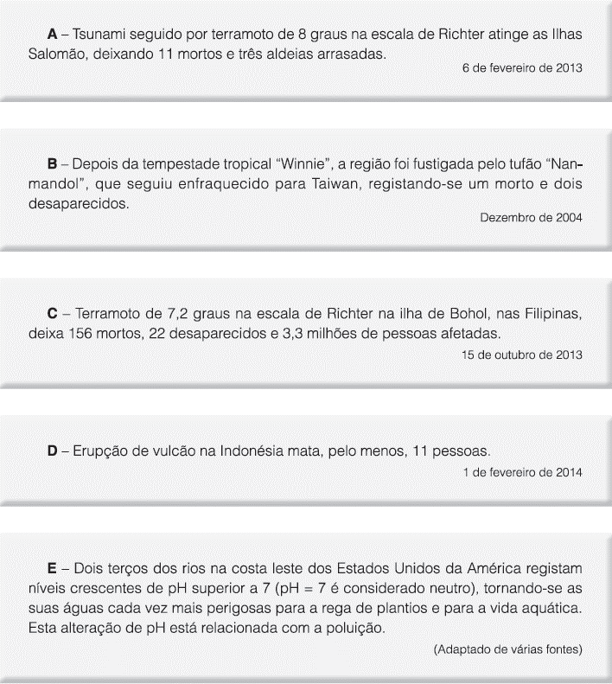
Lê, com atenção, as notícias seguintes relativas a algumas catástrofes.

- Estabelece a correspondência entre cada uma das notícias anteriores e uma das designações seguintes:

  - Catástrofe de origem natural;

  - Catástrofe de origem antrópica.

De acordo com alguns peritos e responsáveis governamentais, a amplitude da catástrofe descrita na notícia B deve-se a décadas de desflorestação ilegal, somada a chuvas diluvianas. Explica por que razão a amplitude da castástrofe se deve à desflorestação.

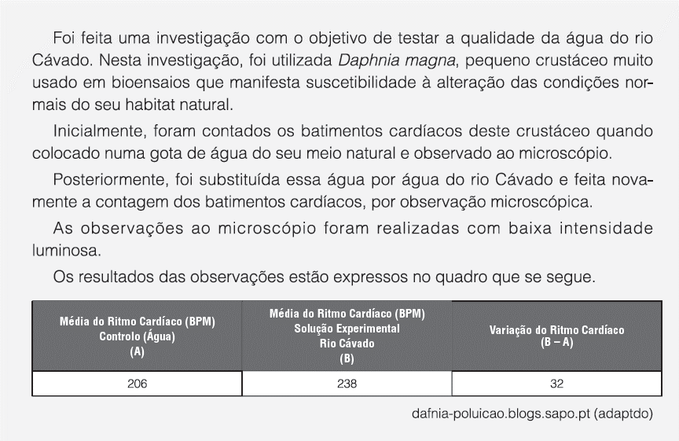
- Lê, atentamente, a informação seguinte.

3.1. Seleciona a única opção que permite obter uma afirmação correta.

A utilização do meio natural da Daphnia magna como controlo, tem como objetivo…

□ (A) contar o número de batimentos cardíacos, em A e B.

□ (B) comparar os resultados obtidos em A e B.

□ (C) facilitar a observação ao microscópio, em A e B.

□ (D) servir de meio de montagem, em A e B.

  - Justifica o facto de ter sido utilizada baixa intensidade luminosa na observação ao microscópio.

3.3. Os investigadores concluíram que a água do rio Cávado estava poluída.

Relaciona esta conclusão com os resultados obtidos.
©AREAL EDITORES
Grupo I
FICHA DE AVALIAÇÃO SUMATIVA 6
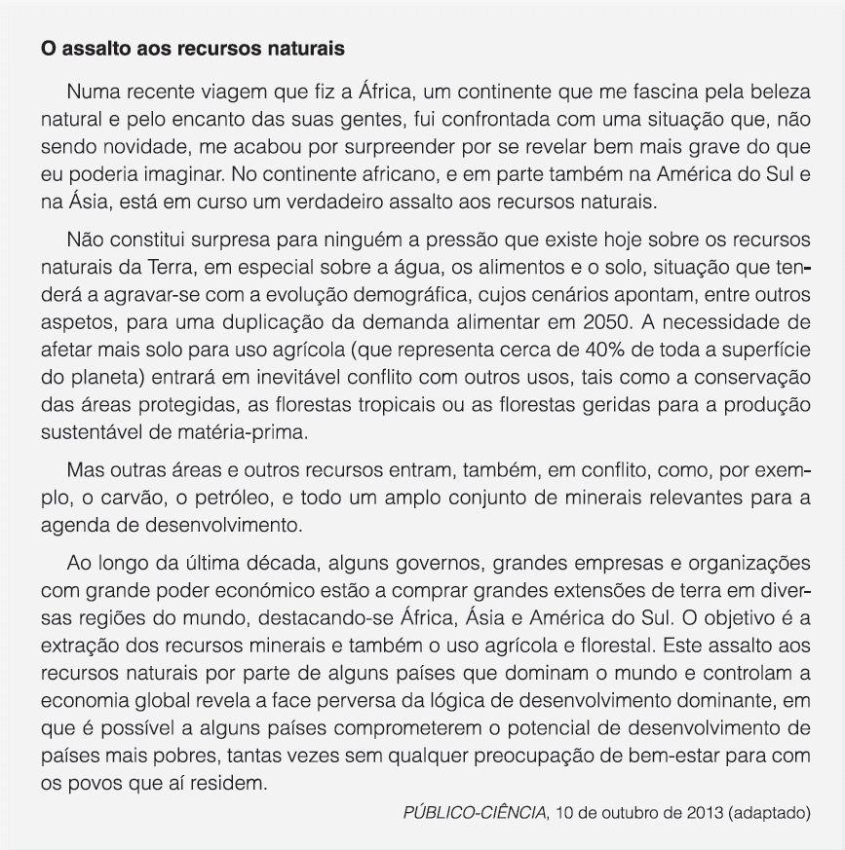
- Seleciona a única opção que permite obter uma afirmação correta.

Uma jazida mineral é…

□ (A) um conjunto de materiais e energia que o Homem pode obter de outros seres vivos.

□(B) uma acumulação de matéria mineral na crusta terrestre.
©AREAL EDITORES

□ (C) a quantidade de água potável existente na Natureza.

□ (D) a acumulação de rochas ou minerais com interesse económico rentável para o Homem.

2. Seleciona a alternativa que preenche os espaços na frase seguinte, de modo a obteres uma afirmação correta.

Os recursos naturais podem ser classificados, atendendo à sua natureza, em ,
, e .

□ (A) renováveis (…) geológicos (…) climáticos (…) biológicos

□ (B) biológicos (…) minerais (…) hídricos (…) energéticos

□ (C) energéticos (…) hídricos (…) renováveis (…) não-renováveis

□ (D) hídricos (…) climáticos (…) biológicos (…) geológicos

- Seleciona da notícia dois exemplos de recursos naturais não-renováveis.

- As afirmações que se seguem dizem respeito a recursos minerais.

Seleciona a alternativa que as avalia corretamente.

  - – Os recursos minerais podem ser classificados em metálicos e não-metálicos.

  - – Geralmente, os recursos minerais são extraídos de minérios.

  - – O quartzo, o calcário e a água são exemplos de recursos minerais.

□ (A) 3 é verdadeira; 1 e 2 são falsas.

□ (B) 1 e 2 são verdadeiras; 3 é falsa.

□ (C) 2 é verdadeira; 1 e 3 são falsas.

□ (D) 2 e 3 são verdadeiras; 1 é falsa.

- Menciona duas consequências negativas da utilização dos recursos minerais para os ecossistemas.

- A notícia refere que a pressão sobre os recursos naturais da Terra tenderá a agravar-se com a evolução demográfica.

Comenta esta afirmação.

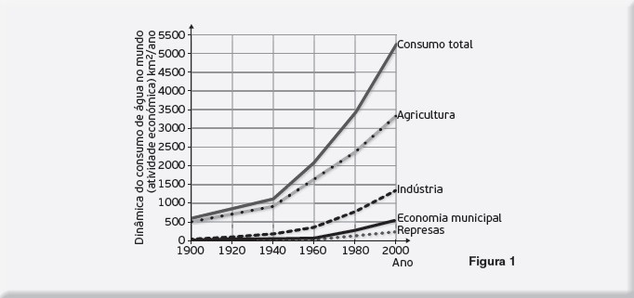
- Os gráficos da figura 1 traduzem o consumo de água em diferentes usos, contabilizados num período de 100 anos.
Indica qual a quantidade de água gasta na indústria em 1900.

  - Apresenta uma justificação para o valor que indicaste na questão 7.1.

  - Seleciona a alternativa que preenche os espaços na frase seguinte, de modo a obteres uma afirmação correta.

Atendendo à figura 1, entre___________, a dinâmica do consumo de água _____________ ao nível da ____________.

□ (A) 1900 e 1910 (…) manteve-se constante (…) economia municipal

□ (B) 1900 e 1910 (…) manteve-se constante (…) indústria

□ (C) 1940 e 2000 (…) diminuiu (…) agricultura

□ (D) 1900 e 1940 (…) diminuiu (…) economia municipal

  - “A água representa um dos principais meios de propagação de doenças, nos países em desenvolvimento.”

Explica a razão desta afirmação.

- Faz a correspondência entre cada número da coluna I e a respetiva letra da coluna II. Escreve, na folha de respostas, as letras e os números correspondentes.

COLUNA I | COLUNA II
- Energia eólica  - Energia nuclear  - Energia geotérmica  - Energia fóssil  - Energia das marés | - Recursos renováveis  - Recursos não-renováveis

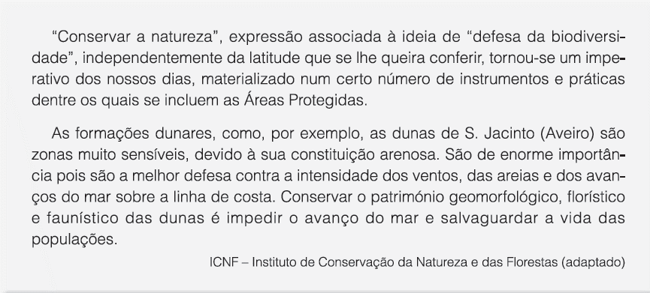
GRUPO II

- Seleciona a alternativa que preenche os espaços na frase seguinte, de modo a obteres uma afirmação correta.

As Áreas Protegidas, em Portugal, são classificadas tendo em conta ,
e .

□ (A) os recursos naturais (…) a geologia da região (…) a respetiva biodiversidade

□ (B) a respetiva biodiversidade (…) a fauna (…) a flora

□ (C) a fauna (…) a flora (…) a geologia da região

□ (D) os recursos naturais (…) a fauna (…) a flora

- Explica por que razão as Dunas de S. Jacinto integram as Áreas Protegidas.

- Indica a classificação das Áreas Protegidas em Portugal.

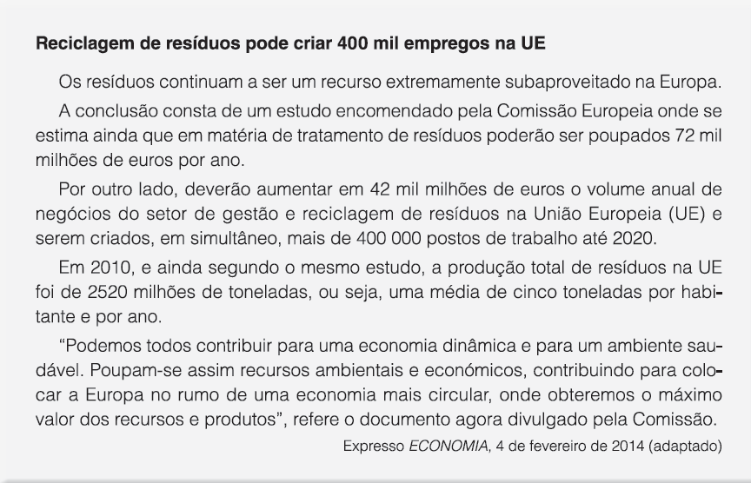
Grupo III
- As afirmações que se seguem dizem respeito à gestão dos resíduos.
Seleciona a alternativa que as avalia corretamente.
  - – Reutilizar consiste na valorização dos resíduos, em que se recuperam os diferentes materiais constituintes, dando origem a novos produtos.
  - – Reciclar consiste em dar novo uso a materiais já utilizados.
  - – Reduzir consiste em diminuir o consumo e, portanto, a quantidade de resíduos produzidos.
□ (A) 3 é verdadeira; 1 e 2 são falsas.

□ (B) 1 e 2 são verdadeiras; 3 é falsa.

□ (C) 2 é verdadeira; 1 e 3 são falsas.

□ (D) 2 e 3 são verdadeiras; 1 é falsa.

- Faz a correspondência entre cada um dos números da coluna I e uma das letras da coluna II. Escreve, na folha de respostas, as letras e os números correspondentes. Utiliza cada letra e cada número apenas uma vez.

COLUNA I | COLUNA II
- Resíduos gerados direta e indiretamente em processos produtivos da atividade agrícola.  - Resíduos que resultam das atividades de produção e distribuição de eletricidade, gás e água.  - Resíduos gerados após a produção, utilização ou transformação de bens de consumo.  - Resíduos produzidos em unidades de prestação de cuidados de saúde. | - Resíduos Hospitalares  - Resíduos Agrícolas  - Resíduos Sólidos Urbanos  - Resíduos Industriais

- A compostagem permite a valorização orgânica dos resíduos.

  - Justifica esta afirmação.

  - Indica duas desvantagens da compostagem.

- Lê, com atenção, o seguinte texto.

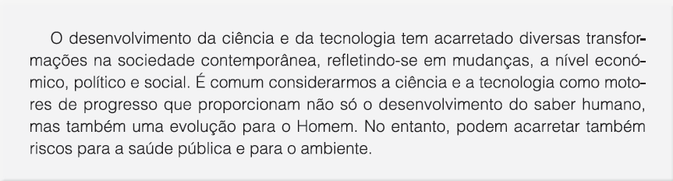
Comenta a informação referida no texto, utilizando um exemplo demonstrativo.
©AREAL EDITORES
FICHA DE AVALIAÇÃO SUMATIVA GLOBLAL
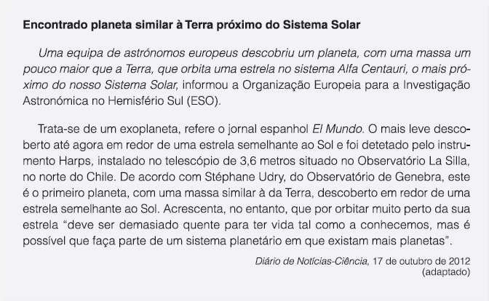
Grupo I

- Atendendo ao Sistema Solar, considera os seguintes termos:

Sistema Solar, Universo, Enxames de Galáxias, Via Láctea, Terra

  - Coloca-os por ordem crescente de complexidade.

  - As afirmações que se seguem dizem respeito ao Sistema Solar.

Seleciona a alternativa que as avalia corretamente.

    - – Vénus é o planeta do Sistema Solar mais próximo do Sol.

    - – Os satélites naturais giram em torno dos planetas principais.

    - – Neptuno é o planeta do Sistema Solar com a temperatura mais elevada à superfície.

□ (A) 3 é verdadeira; 1 e 2 são falsas.

□ (B) 1 e 2 são verdadeiras; 3 é falsa.

□ (C) 2 é verdadeira; 1 e 3 são falsas.

□ (D) 2 e 3 são verdadeiras; 1 é falsa.

  - Seleciona a alternativa que preenche os espaços na frase seguinte, de modo a obteres uma afirmação correta.

A notícia refere duas características dos planetas que permitem o desenvolvimento e a manutenção da vida, que são e .

□ (A) a massa (…) o movimento de translação

□ (B) o movimento de rotação (…) o movimento de translação

□ (C) a distância ao Sol (…) o movimento de translação

□ (D) massa (…) a distância ao Sol
Grupo II

Ao longo do tempo geológico da Terra, os valores de temperatura e dos gases atmosféricos sofreram evolução.

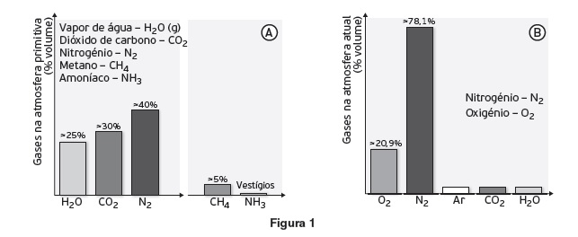
Na figura 1 está representada a percentagem de gases na atmosfera primitiva (A) e na atmosfera
- Compara as duas atmosferas, relativamente aos seus constituintes.

- Seleciona a alternativa que preenche os espaços na frase seguinte, de modo a obteres uma afirmação correta.

A atmosfera primitiva era , isto é, e passou a ______________.

□ (A) oxidante (…) com oxigénio (…) redutora

□ (B) redutora (…) sem oxigénio (…) oxidante

□ (C) oxidante (…) sem oxigénio (…) redutora

□ (D) redutora (…) com oxigénio (…) oxidante

- Seleciona a única opção que permite obter uma afirmação correta.
A formação da atmosfera primitiva resultou essencialmente da…

□ (A) atividade vulcânica.
□ (B) evaporação dos oceanos primitivos.
©AREAL EDITORES
□ (C) atividade fotossintética das plantas.
□ (D) respiração das bactérias.
Estabelece a sequência correta das afirmações seguintes, utilizando as respetivas letras, de modo a traduzir a evolução da vida na Terra.
©AREAL EDITORES

A – Aparecimento das primeiras formas de vida nos oceanos

B – Formação dos oceanos primitivos
C – Formação da camada de ozono
D – Existência de chuvas contínuas
E – Formação da atmosfera primitiva

F – Invasão dos continentes pelos seres vivos

Grupo III

Segundo a Teoria Celular, a célula é a unidade morfológica, fisiológica e genética do ser vivo.

- No diagrama seguinte estão representados níveis crescentes da organização biológica.

organelo → A → tecido → B → sistema de órgãos→ C

  - Faz a legenda das letras A, B e C do diagrama.

  - A organização biológica do diagrama anterior corresponde a um ser (eucariota) vegetal.

Seleciona a alternativa que preenche os espaços na frase seguinte, de modo a obteres uma afirmação correta.

Este ser apresenta células com e e sem .

□ (A) parede celular (…) invólucro nuclear (…) cloroplastos

□ (B) um vacúolo grande (…) cloroplastos (…) parede celular

□ (C) membrana citoplasmática (…) invólucro nuclear (…) nucleoide

□ (D) cloroplastos (…) membrana citoplasmática (…) invólucro nuclear

Grupo IV

Para além de considerações éticas ou utilitárias, a conservação da biodiversidade urge pelo papel que esta pode desempenhar no funcionamento dos ecossistemas e que começa a ser demonstrado pela investigação científica.

“Num ecossistema, os fatores abióticos constituem condições determinantes que influenciam a vida.”

- Para tirar conclusões sobre a influência da temperatura sobre os seres vivos, foi realizada, em laboratório, a experiência seguinte:

  - Foram utilizados três seres vivos A, B e C.

  - Fez-se variar a temperatura do laboratório.

  - Foram expostos os três seres vivos a esses valores de temperatura.

  - Foram registados os valores da temperatura corporal dos três seres.

  - Construíram-se, com esses valores, gráficos que se encontram representados na figura 2.

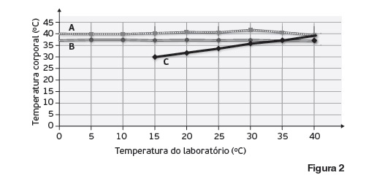

  - Indica a temperatura corporal dos seres A, B e C, respetivamente, quando a temperatura do laboratório foi de 25 °C.

  - Indica a temperatura do laboratório que foi necessária para que o ser vivo C tivesse a temperatura de 40 °C.

  - Seleciona a alternativa que preenche os espaços na frase seguinte, de modo a obteres uma afirmação correta.

O ser vivo corresponde a um animal .

□ (A) A (…) poiquilotérmico

□ (B) B (…) poiquilotérmico

□ (C) C (…) homeotérmico

□ (D) C (…) poiquilotérmico

“Além dos fatores abióticos, as relações bióticas atuando em conjunto mantêm o equilíbrio dos ecossistemas.”

- Identifica o tipo de relação biótica presente em cada situação.

A – Entamoeba coli é um protozoário que habita o intestino grosso do Homem e que se alimenta dos restos da sua digestão, sem, no entanto, o prejudicar ou beneficiar.
B – Há fungos do género Penicillium que segregam antibióticos bactericidas.
C – Várias espécies de abelhas formam agrupamentos altamente organizados, nas quais, de modo instintivo, cada indivíduo coloca a sobrevivência da colmeia acima de sua própria.
D – Um gavião traz preso nas suas garras um rato do qual se vai alimentar.
E – A caravela-portuguesa é formada por centenas de pólipos seguros a um flutuador, especializados nas diferentes funções, como a alimentação e a defesa; cada um deles não sobrevive isolado dos restantes.
©AREAL EDITORES

“Num ecossistema, existem relações que envolvem transferência de matéria e de energia.”

- A figura 3 esquematiza uma teia alimentar.
©AREAL EDITORES
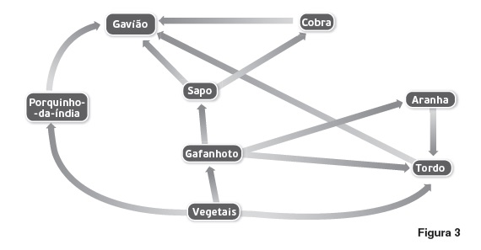

  - Seleciona a única opção que permite obter uma afirmação correta.

Nesta teia, o organismo que ocupa maior número de níveis tróficos é…

□ (A) o sapo.

□ (B) a aranha.

□ (C) o tordo.

□ (D) o gavião.

  - A partir da teia alimentar da figura 3, constrói duas cadeias tróficas.

  - As cadeias alimentares não podem ter um número elevado de níveis tróficos.

Justifica esta afirmação.

- Seleciona a alternativa que preenche os espaços nas frases seguintes, de modo a obteres afirmações corretas.

O fluxo de energia num ecossistema é e ; a matéria circula de uma forma _______________ e .

□ (A) cíclico (…) contínuo (…) unidirecional (…) decrescente

□ (B) unidirecional (…) decrescente (…) cíclica (…) contínua

□ (C) unidirecional (…) contínuo (…) decrescente (…) cíclica

□ (D) cíclico (…) decrescente (…) unidirecional (…) contínua

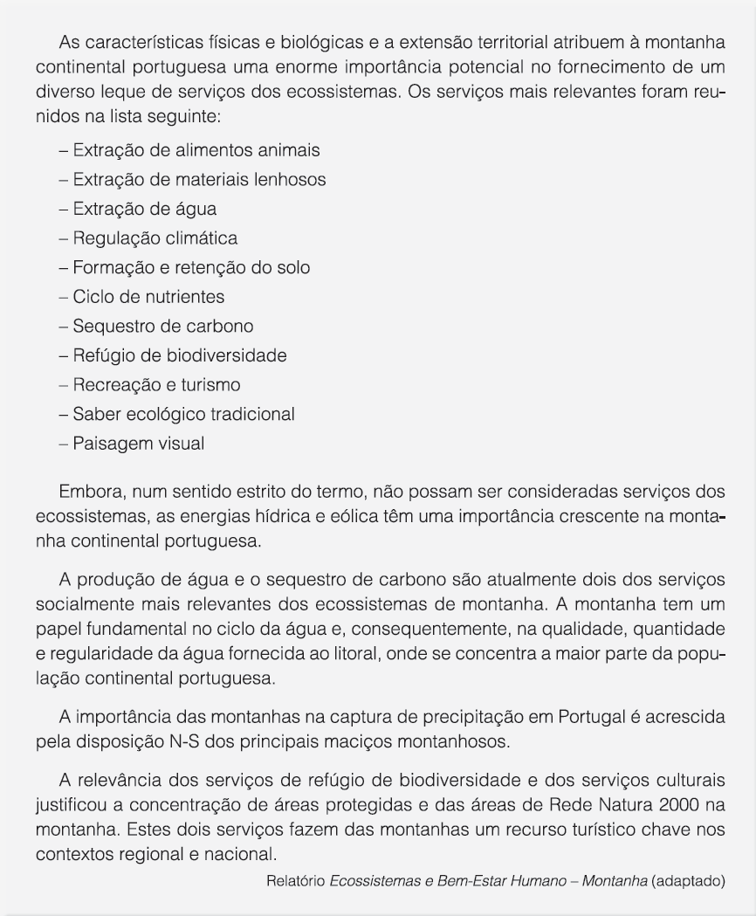
Grupo V

- Da lista de serviços do ecossistema montanha, seleciona:

  - dois serviços de suporte;

  - dois serviços de produção.
©AREAL EDITORES

- Seleciona a alternativa que preenche os espaços na frase seguinte, de modo a obteres uma afirmação correta.
©AREAL EDITORES

A montanha tem um papel fundamental no ciclo da água devido a_____________e
______________.

□ (A) refúgio da biodiversidade (…) disposição geográfica

□ (B) serviços culturais (…) captura de precipitação

□ (C) captura de precipitação (…) disposição geográfica

□ (D) fontes de energia (…) refúgio da biodiversidade

- Existe uma concentração de Áreas Protegidas na montanha.

Menciona as Áreas Protegidas consideradas em Portugal.

- Seleciona a única opção que permite obter uma afirmação correta.

As energias hídrica e eólica, importantes na montanha, são formas de energia…

□ (A) fóssil.

□ (B) alternativa renovável.

□ (C) alternativa não-renovável.

□ (D) hídrica.

